План – конспект урока по ОБЖ в 8 классе
Чрезвычайные ситуации техногенного характера
Цель урока. Познакомить учащихся с чрезвычайными ситуациями техногенного характера и основными причинами их возникновения; дать общее представление о классификации чрезвычайных ситуаций техногенного характера.
Вводная часть-5 мин.
- Проверяю наличие учащихся.
- Объявляю тему, вопросы, важность темы.
1. Производственные аварии и катастрофы.
2. Виды ЧС техногенного характера.
3. Причины возникновения ЧС техногенного характера.
4. Классификация ЧС техногенного характера.
5. Порядок действия при ЧС техногенного характера.
Основная часть - 30 мин.
Провожу опрос:
- Правила поведения у водоёма.
- правила купания на водоёме
- Оказание самопомощи и взаимопомощи терпящим бедствие у воды.

Изложение материала
- Производственные аварии и катастрофы.
Дать определения таким понятиям, как «авария», «катастрофа», «чрезвычайная ситуация», «потенциально опасный объект» предварительно подчеркнув, что чрезвычайные ситуации техногенного характера являются результатом производственной деятельности человека.
Авария– опасное техногенное происшествие, создающее угрозу жизни и здоровью людей, приводящее к разрушению зданий, сооружений, нанесению ущерба окружающей среде.
Катастрофа– крупная авария с человеческими жертвами и значительный материальный ущерб.
Потенциально опасный объект-предприятие, на котором используют, перерабатывают, хранят или транспортируют вещества, содержащие реальную угрозу возникновения ЧС техногенного характера.
Ежегодно в мире происходит более 500 млн. техногенных происшествий. Миллионы людей гибнут или остаются инвалидами.
- Виды ЧС техногенного характера
- радиационно опасные объекты;
- химически опасные объекты;
- взрыво- и пожароопасные объекты;
- гидродинамические объекты
- объекты ЖКХ
- обрушение зданий
- транспортные аварии

3. Причины ЧС техногенного характера
- износ технологического оборудования и транспортных средств
- человеческий фактор (низкая классификация персонала, слабая культура персонала и т.д.)
- недостаточная надёжность систем обеспечения безопасности и контроля технологического оборудования.
- увеличение выпуска продукции непредусмотренного по техническому нормативу.
- природные и военные факторы (терроризм)

4. Классификация ЧС техногенного характера
- Локальная
- Муниципальная
- Межмуниципальная
- Региональная
- Межрегиональная
- Федеральная
- Глобальная
Вновь подчеркнуть, что опасности техногенного характера возникают в процессе хозяйственной деятельности человека, следовательно, обусловлены человеческим фактором. Привести данные статистики.
Причины роста числа пострадавших и погибших при ЧС техногенного характера
- Недостаточность и несогласованность мер по предотвращению аварий и катастроф.
- Размещение опасных объектов в близи жилой зоны.
- недостаточный контроль за ПОО.
- недостаточное количества СИЗ и защитных сооружений.
- недостаточная обеспеченность систем оповещения об аварии.
Меры по предотвращению аварий, уменьшению числа пострадавших и погибших при ЧС техногенного характера
- Изучение курса «ОБЖ»
- Знать сигналы оповещения и порядок информации при ЧС техногенного характера.
- Иметь достаточное количество СИЗ и уметь ими пользоваться, а так же место их получения.
- Иметь защитные сооружения для населения и обслуживающего персонала и знать их месторасположение.
- Знать порядок своих действий при различных видах ЧС техногенного характера.
- Соблюдать правила п/б и т/б.
- Уметь изолировать свои и служебные помещения от отдельных поражающих факторов ЧС.
- Знать порядок эвакуации и местонахождения сборного эвакуационного пункта.

5. Правила поведения населения при ЧС техногенного характера
- Химическое заражение.
Химического поражения можно избежать, зная тип газа. Так, от аммиака надо спасаться в подвале, а от хлора – на верхних этажах. Облака легкого аммиака держатся высоко вверху, тяжелый хлор опускается вниз. Для защиты органов дыхания необходимо использовать влажную (в несколько слоев) марлевую повязку – это первая обязательная защита, способная задержать отравляющие вещества от проникновения в организм человека. При защите от аммиака ткань можно смочить кислым раствором, от хлора – щелочном.
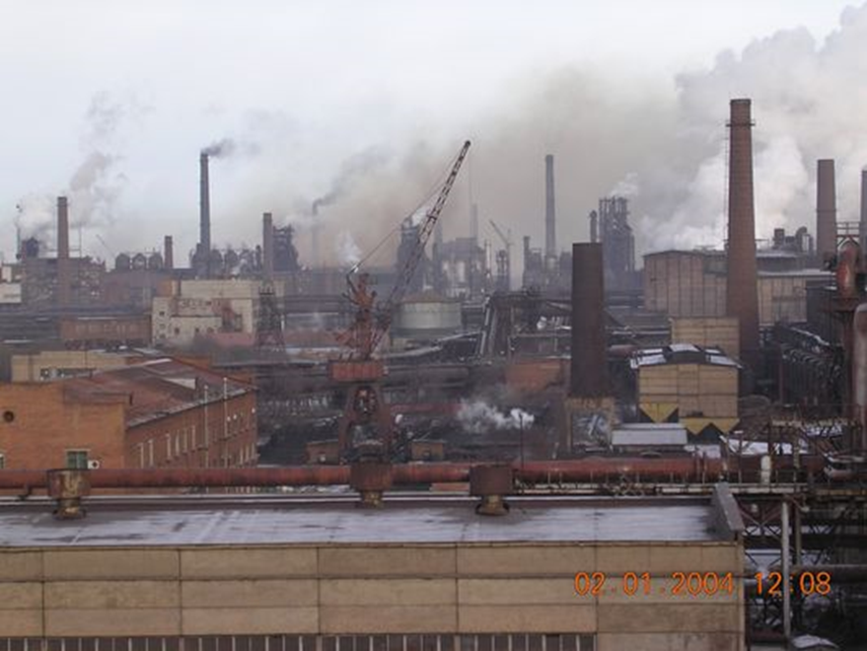

Выходить из зоны химического заражения необходимо перпендикулярно направлению ветра, избегая перехода через тоннели, овраги, лощины. Выйдя, снять верхнюю одежду (оставить ее за порогом если в помещении), принять душ, промыть глаза и прополоскать рот.
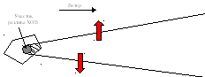
Направление выхода из зоны химического заражения
В квартире необходимо плотно закрыть двери и окна, дымоходы, вентиляционные отверстия. Входные двери зашторить одеялами или любыми плотными тканями. Заклеить щели в окнах, предварительно законопатив их влажными газетами.
Рекомендуется включить на 10–15 минут все электронагревательные приборы, газ для создания избыточного давления воздуха в квартире.
Если воздействие ядовитого газа сохраняется, укрыться в помещении с минимальным воздухообменом (кладовка, ванна, комната с подветренной стороны).
При подозрении на поражение ядовитыми веществами рекомендуется пить теплое питье (молоко, чай, кофе), исключить физические нагрузки, обратиться к врачу.
При воздействии паров аммиака промыть водой кожу, слизистые оболочки и глаза, закапать в глаза 2–3 капли альбуцида, а в нос – теплое растительное масло.
При поражении хлором промыть кожу и слизистые оболочки 2 %-ным раствором питьевой соды.

- Аварии на пожаро и взрывопожарных объектах

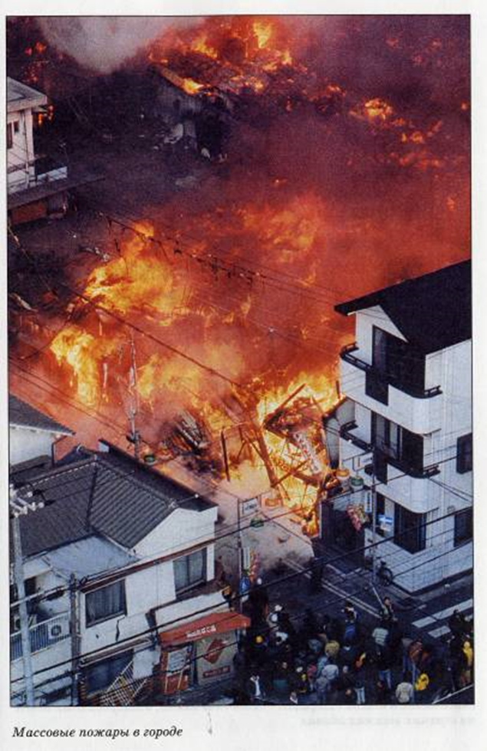

- Дать определение понятию «взрыво - и пожароопасные объекты». Наиболее часто аварии со взрывами и пожарам происходят на предприятиях химической, нефтехимической нефтеперерабатывающей отраслей промышленности, на предприятиях, производящих порох, ракетное взрывное топливо, взрывчатые вещества, пиротехнические средства и составы также продукцию на их основе. Особую опасность из-за взрывов метана, угольной пыли и пожаров в настоящее время представляют угольные шахты.
- Охарактеризовать аварии, возникающие на взрыво - и пожароопасных объектах:
Поражающим фактором во время взрыва является:
- воздушная ударная волна с образованием большого количества осколков из летающих обломков зданий и сооружений;
- высокие температуры, приводящие к ожогам различной степени, и наличие в продуктах горения химически опасных веществ, приводящих к отравлению различной степени.
- обломки зданий и сооружений, образовавшиеся во время взрыва.
Обратить особое внимание на то, что аварии на взрыво - и пожароопасных объектах вызываются в основном взрывами емкостей и трубопроводов с легковоспламеняющимися и взрывоопасными жидкостями и газами и могут привести к тяжелым социальным и экономическим последствиям
- Пожары в зданиях. При пожаре в здании сначала необходимо позвонить по телефону «01», «112» немедленно вывести из помещения людей и затем приступить к тушению пожара по возможности своими силами.
При возгорании бытового электроприбора надо сразу же отключить его от сети, а затем тушить огонь водой или огнетушителем через вентиляционные отверстия задней стенки (стоять сбоку). Можно вначале набросить на телевизор плотное одеяло, чтобы огонь не переметнулся на шторы и т.п.. Надо помнить, что важно не количество использованной воды, а правильное ее применение.
- При пожаре в квартире, если отсутствует огнетушитель, подручными средствами могут быть плотная ткань (лучше мокрая) и вода. Загоревшиеся шторы нужно сорвать и затоптать или бросить в ванну, заливая водой. Также можно тушить одеяла, подушки. Нельзя открывать окна, так как огонь с поступлением кислорода вспыхивает сильнее. По этой же причине надо очень осторожно открывать комнату, в которой начался пожар.
Когда есть возможность затушить пламя, лучше двигаться против огня, стараясь ограничить его распространение и толкая к выходу или туда, где нет горючих материалов. Наиболее эффективное тушение пламени осуществляется с высоты на уровне огня. Необходимо страховаться веревкой, когда надо идти вдоль коридоров, на крыши, в подвалы и другие опасные места, так как в сильном дыму трудно отыскать дорогу обратно.
Нельзя позволять бежать человеку, на котором загорелась одежда. Его нужно повалить на землю, закутать в покрывало и обильно полить водой. При тушении одежды огнетушители не используются, так как может произойти химический ожог. Необходимо всеми способами защищаться от дыма, являющегося основной причиной гибели людей. Уменьшает задымленность струя распыленной воды, которая охлаждает дым и одновременно осаждает его твердые частицы. В первую очередь это нужно делать там, где могут быть дети. Если это невозможно, нужно уйти из квартиры, закрывая дверь в горящую комнату и квартиру (пламя не только уменьшится без кислорода, но может вовсе погаснуть).
Уходя из квартиры, надо убедиться в том, что в ней никого не осталось. Дышать нужно через мокрую тряпку. Если есть возможность, легкие надо защищать противогазом или респиратором. По задымленным коридорам передвигаться можно, пригнувшись или ползком, так как внизу меньше дыма. Отправляясь на поиски людей, надо обязательно обвязаться веревкой: кто-то должен страховать спасателя. В случае пожара в многоэтажных зданиях нельзя пользоваться лифтом, эвакуироваться из них необходимо по лестнице.
При повреждении здания взрывом выходить из него следует с чрезвычайной осторожностью. Необходимо убедиться в отсутствии значительных повреждений перекрытий, стен, линий электро-, газо- и водоснабжения, а также утечек газа. Необходимо оказать помощь тем, кто оказался придавлен обломками конструкций. Помочь извлечь людей из завалов. При спасении пострадавших следует соблюдать меры предосторожности от возможного обвала.

- Радиационное заражение.
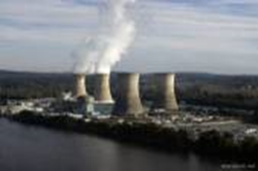
При объявлении эвакуации необходимо подготовить документы и деньги, ценные вещи, минимум белья и одежды, предметы первой необходимости. Сложить принимаемые лекарства, собрать запасы консервов и молока (лучше сухого) с расчетом на несколько дней. Поместить все в полиэтиленовые пакеты и положить в наиболее чистом и удобном месте.
Дома необходимо сделать запасы питьевой воды, пока она не заражена (в банки, кастрюли, термосы, ванну), подготовить мыльный раствор для санобработки рук, перекрыть краны, продукты питания завернуть в пленку. В пищу нужно постараться использовать продукты, хранившиеся в закрытых помещениях и не подвергавшиеся радиоактивному облучению.
Для защиты щитовидной железы от радиоактивного йода необходимо проводить экстренную йодную профилактику, принимая препараты йода в течение семи дней.
Для предотвращения попадания радиоактивных веществ в помещение проветривание его должно проводиться в безветренную погоду, лучше после дождя.
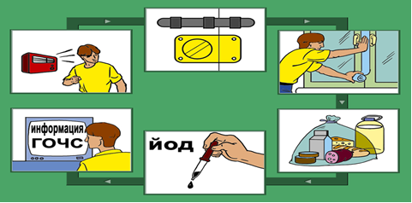
Для уменьшения дозы внешнего облучения необходимо ограничить пребывание на открытой местности. Для защиты органов дыхания и кожи от заражения следует использовать специальные или подручные пылезащитные средства, плотную одежду, обувь, которые при возвращении в дом очищаются и оставляются в отдельном помещении.
На зараженной территории запрещается собирать ягоды и грибы, купаться в водоемах и ловить рыбу, принимать пищу, пить, курить, располагаться на земле.
- Гидродинамическая авария

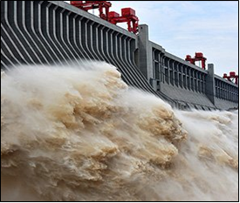

ГИДРОДИНАМИЧЕСКАЯ АВАРИЯ – это чрезвычайное событие, связанное с выходом из строя (разрушением) гидротехнического сооружения или его части, и неуправляемым перемещением больших масс воды, несущих разрушения и затопления обширных территорий.
ГИДРОДИНАМИЧЕСКИ ОПАСНЫМИ ОБЪЕКТАМИ (ГОО) называют сооружение или естественное образование, создающее разницу уровней воды до (верхний бьеф) и после (нижний бьеф) него. К ГОО относятся искусственные и естественные плотины, гидроузлы, запруды, дамбы, шлюзы, каналы и т.

Виды гидродинамических аварий
- Прорывы плотин (дамб, шлюзов, перемычек и т.д.) с образованием волн прорыва, приводящих к катастрофическому затоплению.
- Прорывы плотин (дамб, шлюзов, перемычек и т.д.) приводящих к возникновению прорывного паводка.
- Прорывы плотин (дамб, шлюзов, перемычек и т.д.) приводящих к смыву плодородных почв или отложению наносов.

Основные причины аварий:
- действие сил природы (землетрясение, ураган, разлив, разрушение плотины паводковыми водами);
- воздействие человека (нанесение ударов современными средствами поражения по гидротехническим сооружениям и совершение диверсионных актов);
- а также конструктивные дефекты или ошибки в проектировании и эксплуатации гидротехнических сооружений
Последствиями гидродинамических аварий являются:
- повреждение и разрушение гидроузлов и кратковременное или долговременное прекращение выполнения ими своих функций;
- поражение людей и разрушение сооружений волной прорыва, образующейся в результате разрушения гидротехнического сооружения, имеющей высоту от 2 до 12 м и скорость движения от 3 до 25 км/ч (для горных районов – до 100 км/ч);
- катастрофическое затопление обширных территорий слоем воды от 0,5 до 10 м и более.

Основные меры по защите населения при гидродинамической аварии.
- Оповещение населения об угрозе катастрофического затопления и принятие необходимых мер
- Самостоятельный выход населения из зоны возможного катастрофического затопления
- Укрытие населения на незатопленных частях зданий и сооружений, а также на возвышенностях
- Проведение аварийно – спасательные работы
- Проведение неотложных работ по обеспечению жизнедеятельности человека
- Организация эвакуации населения в безопасные районы до подхода волны прорыва
- Оказание квалифицированной и специализированной помощи пострадавшим

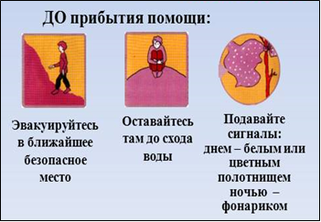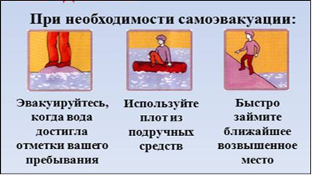

- Аварии и катастрофы на автомобильном транспорте.

Ежегодно в мире от них погибают более 300 тыс. человек и более 15 тыс. получают травмы. Автомобильный транспорт является лидером по количеству жертв и материальному ущербу при ЧС. В Республике Беларусь ежегодно происходят 7000–8000 ДТП, в которых погибают 1,5–2 тыс. человек. Наибольшее число ДТП происходит в июле – октябре каждого года. Кроме пассажиров, автотранспорт перевозит большое количество разнообразных грузов, среди которых многие являются опасными.
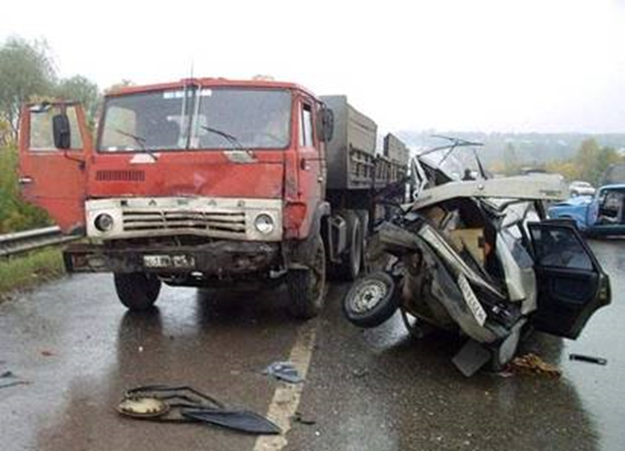

Наиболее распространенными дорожно-транспортными происшествиями являются наезды на пешеходов или препятствия, столкновения, опрокидывания, пожары и взрывы и др.
Причины автомобильных аварий:
– нарушение ПДД– превышение скорости, игнорирование дорожных знаков, выезд на полосу встречного движения и управление автомобилем в нетрезвом состоянии. Около 75 % всех аварий на автомобильном транспорте происходит из-за нарушения водителями правил дорожного движения. В то же время подголовники и ремни безопасности уменьшают вероятность гибели при лобовом столкновении в 2–3, а при опрокидывании – в 5 раз. Без ремня безопасности, столкнувшись с неподвижным препятствием даже на скорости 20 км/ч, водитель скорее всего получит травму, та же ситуация при 50 км/ч равносильна прыжку лицом вниз с четвертого этажа;
– технические неисправности транспортных средств– первое место занимают тормоза, второе – рулевое управление, третье – колеса и шины;
– плохое состояние дорожного полотна– водяная пленка в начале дождя, снижающая сцепления колеса с дорожным полотном, а также выбоины и ухабы, открытые люки, неогороженные и неосвещенные участки ремонтных работ, отсутствие предупреждающих об опасности знаков, которые могут приводить к поломке автомобиля и потере управляемости или вынуждают водителя нарушать ПДД (резко маневрировать и выезжать на встречную полосу);
– неблагоприятные погодные условия– туман или дым, которые значительно ухудшают видимость на дороге.
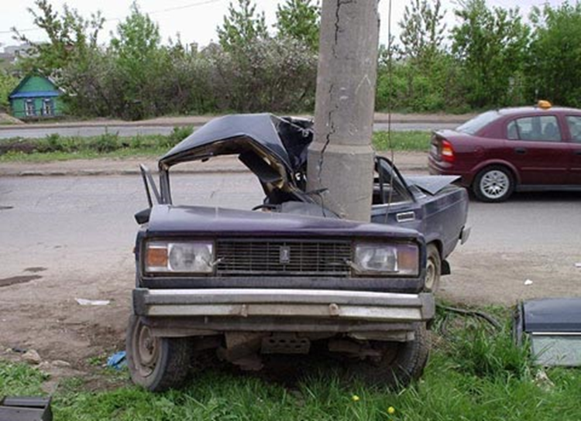
В личном автотранспорте наиболее безопасное место – правое на заднем сидении, а наиболее опасное – справа от водителя. На нем запрещено перевозить детей и не рекомендуется перевозка пожилых людей.

- Аварии и катастрофы на железнодорожном транспорте.
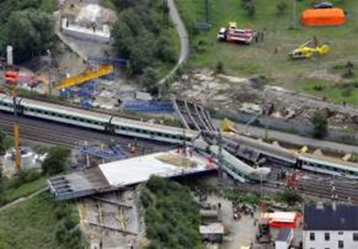

Опасные происшествия на железнодорожном транспорте происходят в виде:
- схода подвижного состава с рельсов,
- столкновений поездов между собой,
- наездов на препятствия на переездах,
- пожаров и взрывов на подвижном составе,
- утечки и рассыпания опасных грузов.
Тем не менее, ехать в поезде примерно в три раза безопаснее, чем лететь на самолете, и в 10 раз безопаснее, чем ехать в автомобиле.
Основными причинами аварий и крушений поездов на железнодорожном транспорте являются:
- неисправность пути, подвижного состава и технических средств управления;
- ошибки диспетчеров,
- невнимательность и халатность машинистов (более 50 % аварий происходит по вине путейных рабочих);
- нарушение правил переезда железнодорожных путей автомобильным транспортом,
- размывы железнодорожных путей, обвалы, оползни, наводнения и др.
С точки зрения безопасности самые лучшие места в поезде – центральные вагоны, купе с аварийным выходом-окном или расположенное ближе к выходу из вагона, нижние полки по ходу движения поезда.
- Аварии и катастрофы на воздушном транспорте.
Авиапроисшествия происходят как правило по следующим причинам:
– ошибки пилота или диспетчера (50–60 %);
– отказ техники (15–30 %) – разрушения отдельных конструкций самолета, отказ двигателей, нарушение работы систем управления, электропитания, связи, пилотирования и др.;
– воздействие внешней среды (10–20 %) – грозовой фронт, ураган и др.;
– прочие причины (5–10 %) – террористические акты, попадание птиц в воздухозаборники и др.
Возможны следующие типы аварийных ситуаций в полете: разгерметизация салона самолета, пожары и взрывы в самолете (пожарами сопровождается 20 % авиационных аварий), удар при падении или посадке самолета. Причем на взлете происходит 30 % авиапроисшествий, при крейсерском полете – 18 %, заходе на посадку – 16 %, посадке – 36 %.
- Аварии и катастрофы на водном транспорте.
В этой сфере происходят кораблекрушения (гибель судна или его полное разрушение), а также повреждение судна в результате потери остойчивости с опрокидыванием на борт или вверх килем, потери плавучести, посадки на мель, столкновения с другим судном или препятствием, пожаров и взрывов. Кроме того, акватория может загрязняться нефтью, горюче-смазочными или химически опасными веществами, вытекающими из судна.
Большинство крупных аварий и катастроф на судах происходит:
- под воздействием внешней среды (ураганов, штормов, туманов, льдов)
- по вине людей – капитанов, лоцманов и членов экипажа.
- аварии происходят из-за ошибок при проектировании и строительстве судов.
Заключительная часть-5 мин.
Вопросы для повторения.
- Какие виды ЧС Вы знаете?
- Назовите причины ЧС техногенного характера?
- Какой порядок действия при ЧС техногенного характера?
Задаю задание на дом.
Объявляю оценки

Подготовил: преподаватель МБУ «СОШ № 18» г. Салавата
Сабахов Радик Талгатович

